【不文明旅游曝光台】春节出游，请对不文明行为说“不”

春节假期，市民、游客出游热情高涨，大渡口各景区迎来不少游人。随着市民、游客文明素养的提升，文明旅游已逐渐成为一种习惯，但翻越护栏、破坏绿化、室内吸烟等不文明行为仍有发生，破坏了城市的整洁形象与游览秩序。
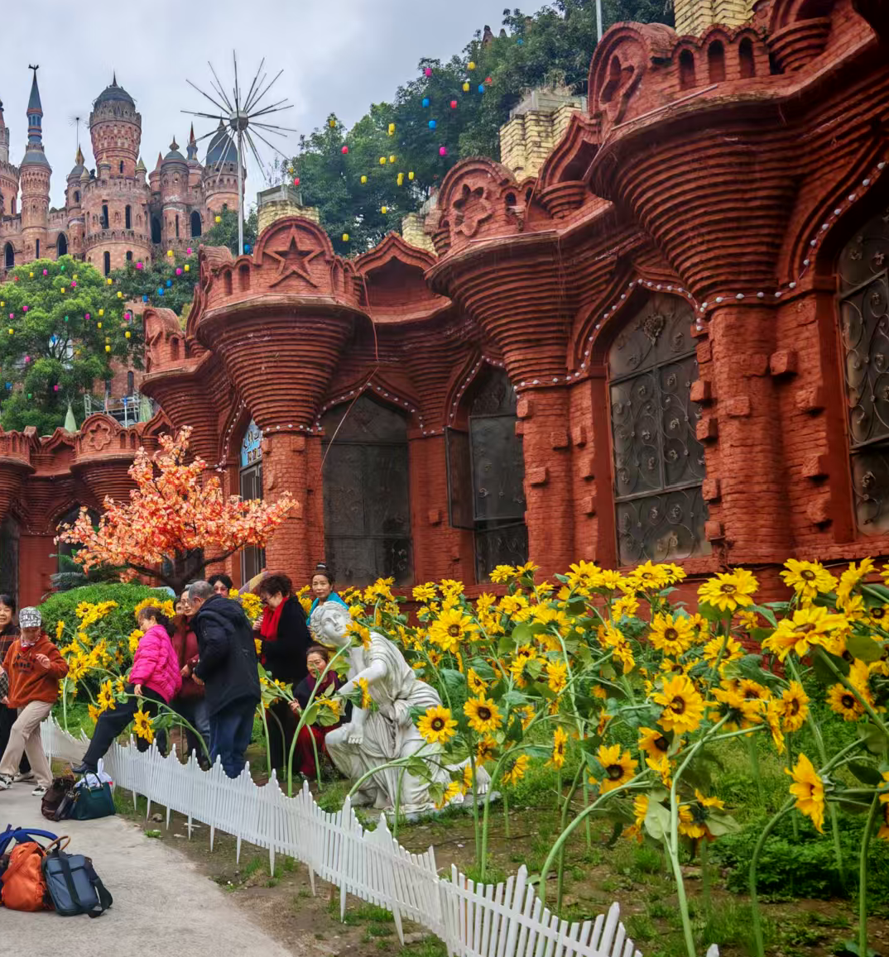
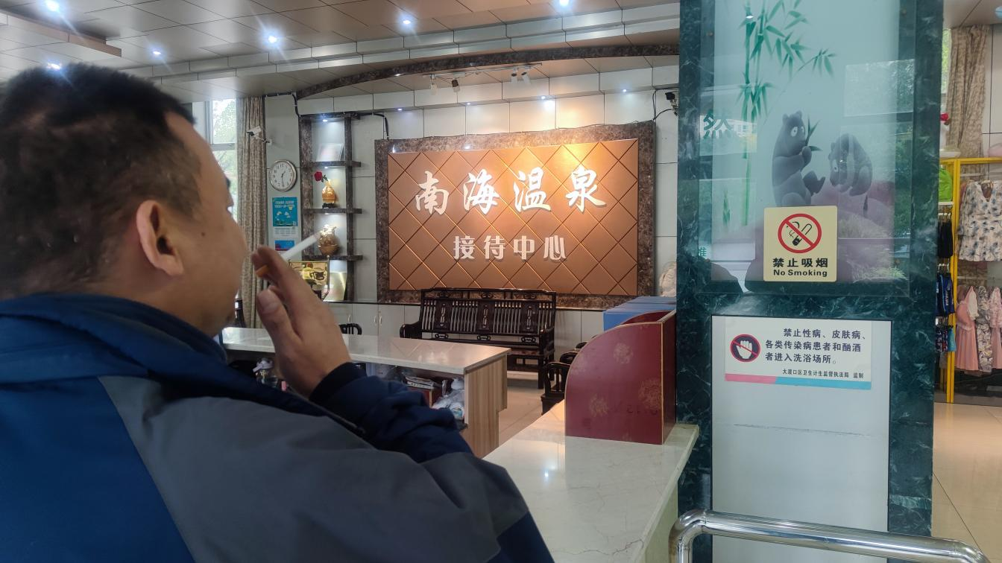
文明是最美的风景‌。希望广大市民、游客在旅行中收获欢乐的同时，也能自觉爱护景区环境和公共设施，时刻绷紧“安全之弦”，向不文明行为说“不”，共同营造干净整洁、舒适文明的旅游环境。

